~西湖國小附設幼兒園 瓢蟲班班刊~
115.03.27出刊
主題名稱 | 形狀王國大發現 | 週次日期
活動名稱 | 蔬菜和水果的形狀 | 115.03.23~115.03.27  第5週
教學活動 | 【主題活動】  - 蔬果像什麼呢  用班上的蔬菜和水果教具，來找找看像是什麼形狀，孩子自己拿著教具來形狀做比對後，孩子說香蕉像月亮、桃子像愛心、橘子像圓形、檸檬像葉子等等，發現孩子對基本形狀及新的形狀都有很厲害的聯想。  - 形狀拼拼樂  用教室內的形狀色紙(有三角形、方形、圓形等各種不同形狀)，自由聯想去拼出自己想拚的東西，再利用膠水黏貼後形成形狀畫作。  - 小提醒：在家的時候，家長也可用紙張讓孩子去撕貼，拚拼湊湊出來的圖案，都可以有不同的火花。  - 蔬果蓋印畫  運用蔬果的實物實際讓孩子去跟形狀做比對，有用玉米和洋蔥和青江菜等等，發現到原本是葉子形，切開有圓形，也利用這些東西來跟顏料結合作蓋印圖案。  - 繪本欣賞《水果躲貓貓》  【大肌肉活動】(每日均安排出汗性大肌肉活動40分鐘)  - 音樂律動、TABATA、球類活動、飛盤活動、兩人三腳。  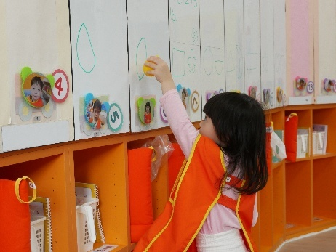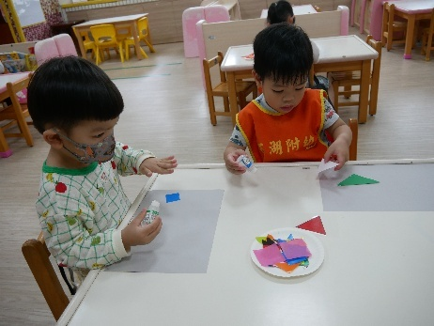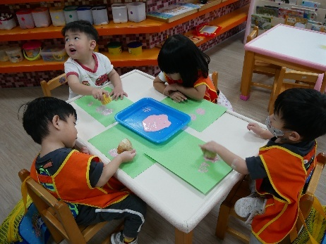  拿蔬果比對形狀 用形狀作拼貼 蔬果蓋印
老師的  叮嚀 | - 本週發回「班刊」、「親子共讀」，請家長看完後於下週一交回。  - 本週發下【兒童牙齒塗氟家長同意書】、【第二學期校外教學】、【兒童節活動】通知單，請家長閱讀後，回條請簽名並繳回，要參與校外教學者請也一併繳交費用。  - 最近班上的孩子有身體不舒服情形，為了守護孩子們的健康，如有不適請盡速就醫，並通知學校，讓幼生在家休養，且以不服藥後24小時完全退燒再返校，感謝您的配合。
給
老師的話
座號：1 姓名：江禹衡 家長簽章：__________________

